EJERCICIOS CON DESCARTES

Coordenadas cartesianas y polares

1.- Responde las preguntas realizadas en la primera práctica.

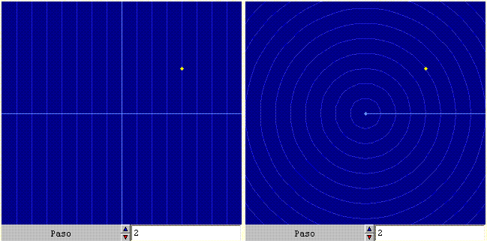

¿A qué distancia del eje de ordenadas se encuentra el punto en la escena de la izquierda?

¿Qué nombre recibe esa coordenada, abscisa u ordenada?

¿A qué distancia del Origen de Coordenadas se encuentra el punto en la escena de la derecha?

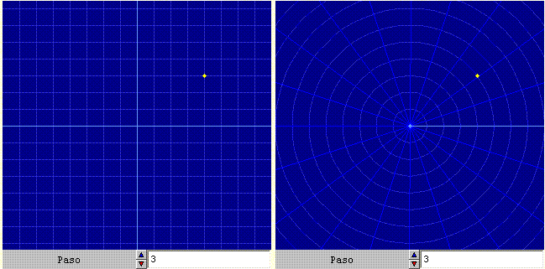

¿A qué distancia del eje de abscisas se encuentra el punto en la escena de la izquierda?

¿Qué nombre recibe esa coordenada, abscisa u ordenada?

¿Cuál es, aproximadamente, el argumento del punto en la escena de la derecha ?

Transformación de Coordenadas

2.- Completa la tabla siguiente correspondiente a la primera escena de la segunda página.

Abscisa | 3 |  | -4 |  | -3
Ordenada | -4 |  |  | -3 |  | 4
Módulo |  | 5 | 4 |  |  | 5
Argumento |  | 270º |  | 225º | 135º

Operaciones: Multiplicación y División de números complejos en forma polar

3.- Completa la tabla siguiente utilizando la segunda escena de la segunda página. Presenta los resultados del Argumento Naranja reducidos al intervalo [0º, 360º)

Módulo Verde | 6.0 | 5.0 | 5.0 | 4.0 | 5.0 | 5.0
Argumento Verde | ≈ 90º | ≈ 135º | ≈ 135º | ≈ 250º | ≈ 315º | ≈ 315º
Módulo Magenta | 2.0 | 2.0 | 2.0 | 2.0 | 2.0 | 2.0
Argumento Magenta | ≈ 45º | ≈ 45º | ≈ 90º | ≈ 90º | ≈ 135º | ≈345º
Módulo Naranja
Argumento Naranja

Observa que los Módulos Naranja son los productos de los Módulos Verde y Magenta correspondientes. Y que los Argumentos Naranja son las sumas de los Argumentos Verde y Magenta correspondientes.

4.- Crea una tabla, utilizando la segunda escena de la segunda página, en la que se compruebe el resultado de la división compleja.

Módulo Verde
Argumento Verde
Módulo Magenta | 2.0 | 2.0 | 2.0 | 2.0 | 2.0 | 2.0
Argumento Magenta
Módulo Rojo
Argumento Rojo

Observa que los Módulos Rojos son los cocientes de los Módulos Verde y Magenta correspondientes. Y que los Argumentos Rojos son las diferencias de los Argumentos Verde y Magenta correspondientes.

